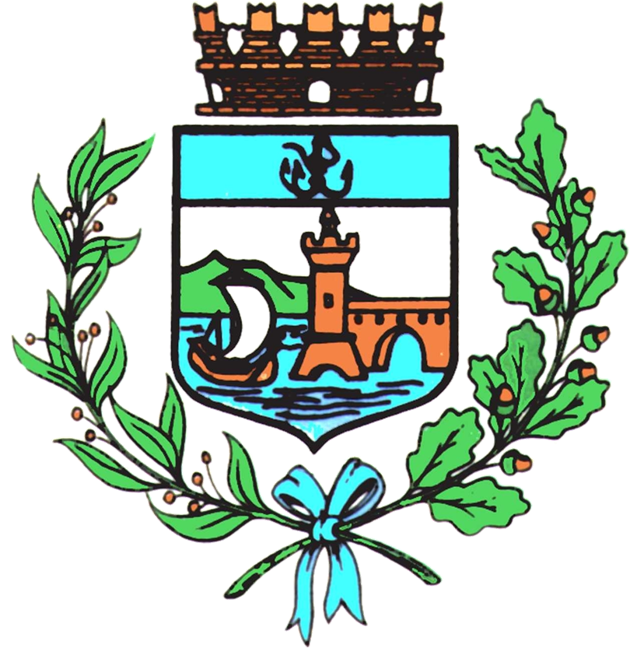

Comune di Bomporto

Bomporto, 18 luglio 2024
Comunicato stampa 23/2024

Bomporto, inaugurata una cisterna in Madagascar
grazie alla solidarietà della comunità
Associazioni e cittadini bomportesi hanno sostenuto un’iniziativa benefica
rivolta agli abitanti del villaggio di Andaromihomaky

Un ponte di solidarietà lega Bomporto al Madagascar. Nelle scorse settimane è stata inaugurata la nuova cisterna nel villaggio di Andaromihomaky, a Tulear, sulla costa sudoccidentale del Madagascar, realizzata grazie al contributo della comunità bomportese. Un’iniziativa di beneficenza che ha coinvolto la parrocchia di San Nicolò e tante altre realtà del territorio bomportese e che, attraverso la mediazione dell'associazione SOS Tulear, ha raggiunto il suo nobile scopo: sopperire al fabbisogno idrico degli abitanti del villaggio malgascio. Dalla vendita di tortelli e tortellini, piante grasse e bijoux in madreperla la comunità di Bomporto ha raccolto circa 3mila euro, che sono stati serviti per il trasporto e l’installazione di una cisterna della capienza di 10 mila litri. Grazie alla generosità dei bomportesi sono stati inviati in Madagascar 1000 kg di riso e 150 kg di fagioli, una donazione di generi alimentari destinata agli abitanti di Andaromihomaky.
“Ho conosciuto SOS Tulear durante uno dei miei viaggi nel sud del Madagascar e, una volta incontrato il responsabile dell’associazione, abbiamo visitato i villaggi e capito quali fossero le esigenze – racconta Alice Venturelli, la volontaria che ha svolto il Servizio Civile ad Antananarivo, nella casa famiglia di MADE (Maisons des enfants) –. Da qui sono nate le raccolte fondi per la cisterna e per l’acquisto di riso e fagioli che abbiamo distribuito personalmente. La volontà è di portare avanti nuovi progetti di solidarietà, magari cercando di aiutare altri villaggi che presentano bisogni simili e altrettanto stringenti. Non è facile, ma poter contare su una comunità come quella di Bomporto ci dà grande forza e fiducia”.
“Ancora una volta i bomportesi hanno dimostrato una sensibilità e una generosità straordinarie – afferma la Vicesindaca di Bomporto Ilaria Malavasi –, confermando di essere attenti alle situazioni di fragilità e sempre pronti a dare una mano. A nome dell'Amministrazione comunale, desidero ringraziare in particolare la rete di associazioni che ha promosso le iniziative di raccolta fondi e costruito questo ponte solidale, che ci auguriamo possa consolidarsi ulteriormente in futuro”.
Aiuti immediati, ma anche sostegno allo sviluppo e all'educazione: in questa ottica le associazioni bomportesi hanno raccolto altri 3mila euro da destinare all’associazione MADE per finanziare cinque borse di studio universitarie, laboratori e materiale didattico, oltre a percorsi di autonomizzazione per quattro giovani. “Il vostro gesto spontaneo e generoso apporterà un prezioso aiuto ai nostri ragazzi, che si impegnano da anni nello studio tra mille difficoltà – si legge nella lettera di ringraziamento scritta dalla presidente di MADE Antonella Puccini –. Il Vostro è stato anche un bellissimo esempio di solidarietà concreta da esportare in ogni contesto della vita quotidiana, per far nascere e tenere sempre viva e brillante questa scintilla che spinge ognuno di noi a donare il meglio di sé a chi, vicino o lontano, è meno fortunato di noi”.

